Les stratégies de groupes

Présentation
Il s'agit de paramètres applicables à des utilisateurs, des groupes d'utilisateurs ou des ordinateurs.
Ces stratégies se définissent au niveau d'un site, d'un domaine, d'une OU.
Ce sont des objets d'Active Directory constitués de deux parties :
- un conteneur ou GPC (Group Policy Object), visualisable avec la fonctionnalité Gestion des stratégies de groupe.
- un GPT (Group PolicyTemplate) situé dans le répertoire sysvol
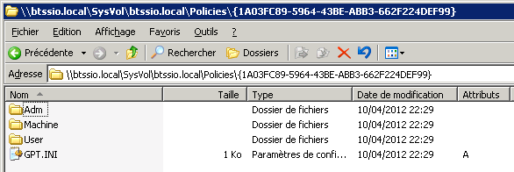
Les stratégies de groupe correspondent à des clés du registre qui vont être modifiées ou crées pour être appliquées à la configuration de l'ordinateur ou à l'environnement de l'utilisateur à l'ouverture de session. 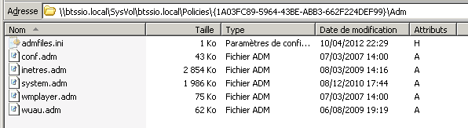
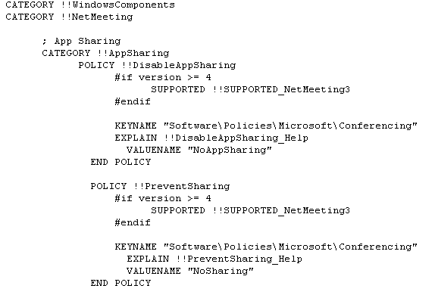
Pour gérer les GPO on utilise la fonctionnalité Gestion des stratégies de groupes.
Ordre d’application des GPO :
- site, domaine, OU
- quand il y cumul de stratégie, c’est la stratégie la plus proche de l’utilisateur qui est appliquée (OU)
- quand plusieurs stratégies sont définies sur le même conteneur, celle en haut de la liste qui est appliquée en dernier en cas de conflit.
La mise à jour des stratégie de groupe:
- Cette mise à jour est automatique et se fait à interval régulier.
- Pour forcer la mise à jour de la stratégie locale, taper la commande suivante dans Exécuter :
gpupdate

Installation de la fonctionnalité Gestion des stratégies de groupe
Cette fonctionnalité doit être installée sur un client Windows pour administrer à distance les stratégies de groupe.

Installation de la foncionnalité
- A partir du panneau de configuration, installez la fonctionnalité Gestion des stratégies de groupe :
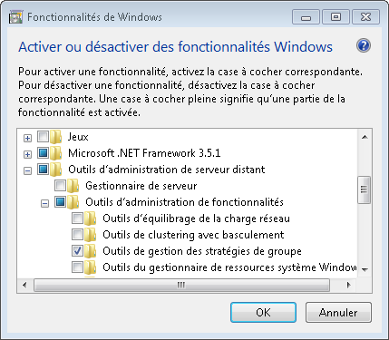
- lancez la console Gestion des stratégies de groupe à partir des outils d'administration
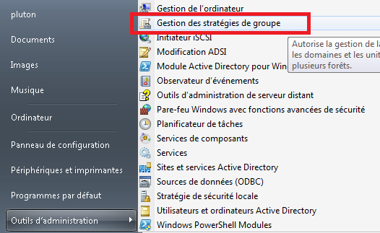
La console permet de visualiser :
- les Objets de stratégie de groupe rassemblés dans le dossier Objets de stratégie de groupe
- l'utilisation de ces objkets en les liant à une unité d'organisation

Gestion de l’environnement des utilisateurs
L'environnement de travail d'un utilisateur est caractérisé par les différents éléments qui apparaissent à l'écran ou dans les menus (couleurs du fonds d'écran, icônes sur le bureau, personnalisation du menu Démarrer, raccourcis, lecteurs réseaux…).
Cet environnement de travail peut-être personnalisé à l'aide de scripts (fichiers de commandes du SE : .bat, .cmd, .vbs) ou de programmes exécutables et cela de manière automatique et personnalisée grâce à des stratégies de groupe.
Les stratégies de groupe permettent ainsi d'effectuer de nombreuses tâches d'administration :
- attribuer des scripts d'ouverture et/ou de fermeture de session
- déployer des applications,
- gérer des mises à jour,
- etc..

